МИНИСТЕРСТВО НАУКИ И ВЫСШЕГО ОБРАЗОВАНИЯ
РОССИЙСКОЙ ФЕДЕРАЦИИ

федеральное государственное автономное
образовательное учреждение высшего образования
«Самарский национальный исследовательский университет
имени академика С.П. Королева»
(Самарский университет)

Институт информатики, математики и электроники
Факультет информатики
Кафедра информационных систем и технологий

На правах рукописи
УДК 004

Мавлютов Владимир Дмитриевич

АВТОМАТИЗИРОВАННАЯ СИСТЕМА НАВИГАЦИИ ВНУТРИ ПОМЕЩЕНИЙ С ПОМОЩЬЮ ИНЕРЦИАЛЬНОЙ ТЕХНОЛОГИИ ЛОКАЛЬНОГО ПОЗИЦИОНИРОВАНИЯ МОБИЛЬНЫХ УСТРОЙСТВ

Автореферат
выпускной квалификационной работы магистра
по направлению подготовки 09.04.01 «Информатика и вычислительная техника»
профиль «Автоматизированные системы обработки информации и управления»

Самара – 2021 год
Работа выполнена в Самарском университете на кафедре информационных систем и технологий.

Научный руководитель к.т.н., доцент Головнин О.К.

Научные консультанты (при наличии):

Рецензент:

Общая характеристика работы

Актуальность. Определение местоположения подвижных объектов в закрытых помещениях обретает все большую актуальность. Одним из примеров является здание торгового центра, где необходимо вести клиента до нужного ему магазина. Развитие и совершенствование датчиков смартфона позволяет строить точный маршрут для пользователей, которые будут использовать для того, чтобы не заблудится. Для построения маршрута необходим глубокий анализ различных характеристик смартфона.

Сбор информации о текущем положении и пройденном маршруте осуществляется с помощью различных технических датчиков: акселерометр, гироскоп, магнитометр. Существует несколько вариантов получения информации для построения пути. Например, с помощью GPS, но глобальная точность будет очень большая и требует постоянное подключения к интернету. Таким образом, предлагаемый подход построения навигации с помощью инерциальной навигационной системы (ИНС), позволит вести навигацию без доступа к сети интернет и спутниковой связи, например, в зданиях.

В задаче построения маршрута с помощью ИНС накоплен огромный опыт. Принципы инерциальной навигации базируются на сформулированных ещё Ньютоном законах механики, которым подчиняется движение тел по отношению к инерциальной системе отсчёта (для движений в пределах Солнечной системы — по отношению к звёздам). Первые полноценные ИНС были разработаны в США и в СССР в начале 1950-х гг. Так, аппаратура первой американской ИНС (в том числе навигационная ЭВМ) конструктивно была выполнена в виде нескольких ящиков внушительных размеров и, занимая почти весь салон самолёта, впервые была испытана во время перелёта в Лос-Анджелес, автоматически ведя самолёт по маршруту. Однако данная система была всегда нацелена на самолеты и морские.

Объектом исследования является процесс извлечения данных из датчиков смартфона на базе операционной системы (ОС) Android.

Предметом исследования являются методы, модели, алгоритмы и средства поиска и построения пути пройденного маршрута.

Целью выпускной квалификационной работы магистра является разработка автоматизированной системы навигации внутри помещений с помощью инерциальной технологии локального позиционирования мобильных устройств.

Для достижения цели в работе поставлены и решены следующие задачи:
- анализ исследуемой задачи и современных направлений ее решения;
- проектирование и программная реализация автоматизированной системы, позволяющей строить маршрут внутри помещений;
- экспериментальные исследования разработанной автоматизированной системы навигации внутри помещений с помощью инерциальной технологии локального позиционирования мобильных устройств;
- функционирующая с использованием аппаратных средств смартфона (акселерометр, гироскоп, магнетометр) и обладающая следующими функциональными возможностями:
- определение и отображение направления, в котором осуществляется движение;
- поиск маршрута;
- просмотр, пройденных маршрутов пользователем;
- осуществление замеров расстояния, на которое переместилось мобильное устройство;
- определение местоположения при указании координат начальной точки.

Научная новизна содержится в следующих результатах:
- новый метод навигации по датчикам смартфона, а также трехконтурная архитектура инерциальной навигационной системы для мобильного устройства;
- алгоритмы функционирования и программное обеспечение автоматизированной системы, реализующие предложенный метод построения маршрута.

Основной практический результат работы – разработанная автоматизированная система навигации внутри помещений с помощью инерциальной технологии локального позиционирования мобильных устройств, которая может применяться для решения задачи поиска и построения маршрута в помещениях, например, торговые центры.

Теоретической и методологической основой исследования методы обработки данных.

Положения, выносимые на защиту:
- новый метод навигации по датчикам смартфона, а также трехконтурная архитектура инерциальной навигационной системы для мобильного устройства;
- алгоритмы функционирования и программное обеспечение автоматизированной системы, реализующие предложенный метод построения маршрута.

Апробация работы. Основные результаты работы докладывались и обсуждались на международных, всероссийских и региональных конференциях: XXVI Международная конференция «Математика. Компьютер. Образование» (Пущино, 2019); VII Всероссийская научная конференция с международным участием «Информационные технологии интеллектуальной поддержки принятия решений» (Уфа, 2019); LXIX Молодежная научная конференция, посвященная 85-летию со дня рождения первого космонавта Земли Ю.А. Гагарина (Самара, 2019); Международная научно-техническая конференция «Перспективные информационные технологии» (Самара, 2019); Международная мультидисциплинарная конференция по промышленному инжинирингу и современным технологиям (Владивосток, 2019); Международная молодёжная научная конференция «XV Королёвские чтения», посвящённая 100-летию со дня рождения Д.И. Козлова (Самара, 2019); Всероссийская научно-техническая конференция «Новые информационные технологии в научных исследованиях» (Рязань, 2019).

Публикации по теме работы. Основные положения и результаты работы изложены в 7 научных публикациях, включающую 1 статью в изданиях, индексируемых Scopus и Web of Science.

сОдержание работы
Во введении приведены основные определения и понятия, показана актуальность темы выпускной квалификационной работы.
В первой главе приведена постановка задачи, осуществлен анализ существующих систем, использующихся для решения задачи классификации, описаны выбранные методы решения поставленной задачи.
Поскольку навигация внутри помещений становится все более и более востребованной, естественно, появилось множество решений, выполняющих различные функции, основанные на предпочтениях клиентов и компаний, основным профилем которых стала именно разработка подобных систем.
В больших офисных зданиях легко заблудиться и опоздать на переговоры или важную встречу. Удобная навигация при помощи мобильного приложения помогает легко находить точки интереса в зависимости от потребностей персонала или посетителей. Внутренние маршруты работают как для больших пространств, так и для комплексов из нескольких зданий. В сочетании с цифровыми картами они решают множество важных задач – от направления посетителя к нужному конференц-залу до помощи сотрудникам в поиске друг друга в офисе
Целью данной работы разработка ИНС, функционирующая с использованием аппаратных средств смартфона (акселерометр, гироскоп, магнетометр) и обладающая следующими функциональными возможностями:
- определение и отображение направления, в котором осуществляется движение;
- поиск маршрута;
- просмотр, пройденных маршрутов пользователем;
- осуществление замеров расстояния, на которое переместилось мобильное устройство;
- определение местоположения при указании координат начальной точки.
Каждое изменение положения смартфона регистрируется за счет обработки непрерывного потока данных с датчиков смартфона, а именно углов ориентации. Используемый принцип навигации основан на измерении ускорения смартфона по осям системы координат. Ускорение измеряется с помощь акселерометра. Для геомагнитного позиционирования используется магнетометр, позволяющий определять направление. Датчик гироскопа позволяет определить, насколько смартфон отклонился относительно силы тяжести. Интеграция в единую измерительную сеть магнитометра, акселерометра и гироскопа позволяет сформировать полноценную ИНС, определяющую местоположение в пространстве.
Навигационная система – это совокупность приборов, алгоритмов и программного обеспечения, позволяющих произвести ориентирование объекта в пространстве (осуществить навигацию). На рисунках 1-7 представлена иерархическая классификация систем навигации. 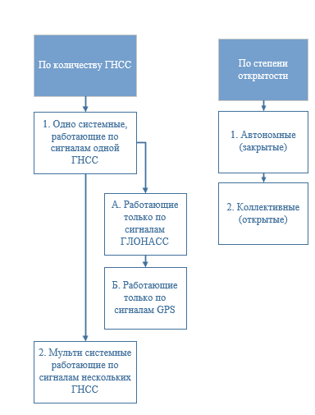
Рисунок 1 – Классификация систем навигации

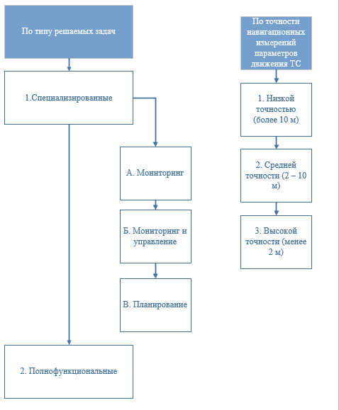
Рисунок 2 – Классификация систем навигации
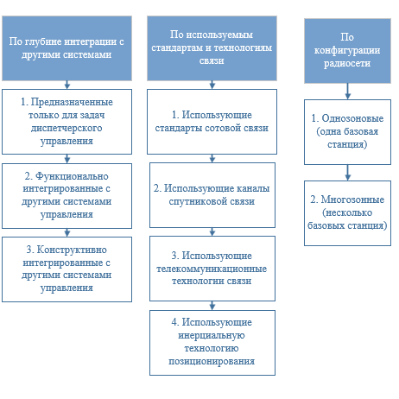
Рисунок 3 – Классификация систем навигации
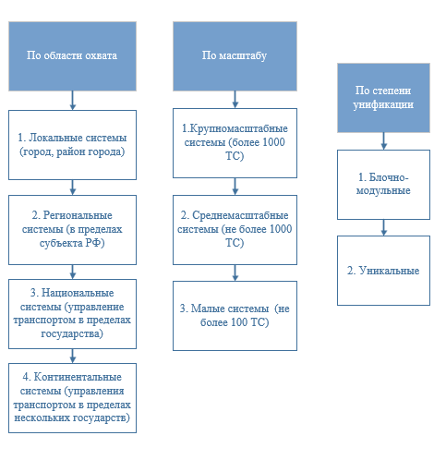
Рисунок 4 – Классификация систем навигации

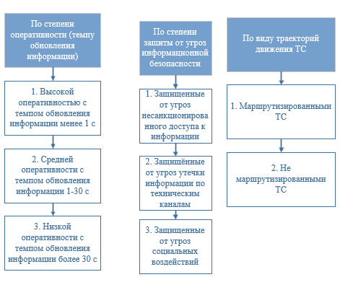
Рисунок 5 – Классификация систем навигации
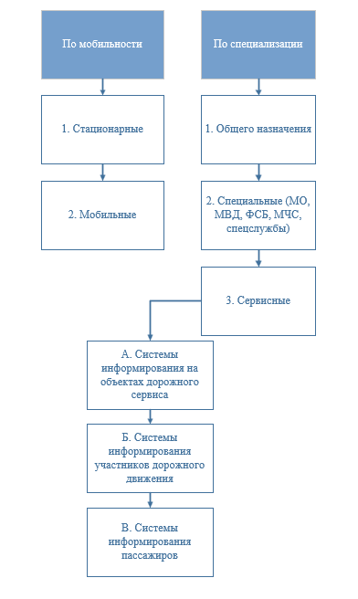
Рисунок 6 – Классификация систем навигации
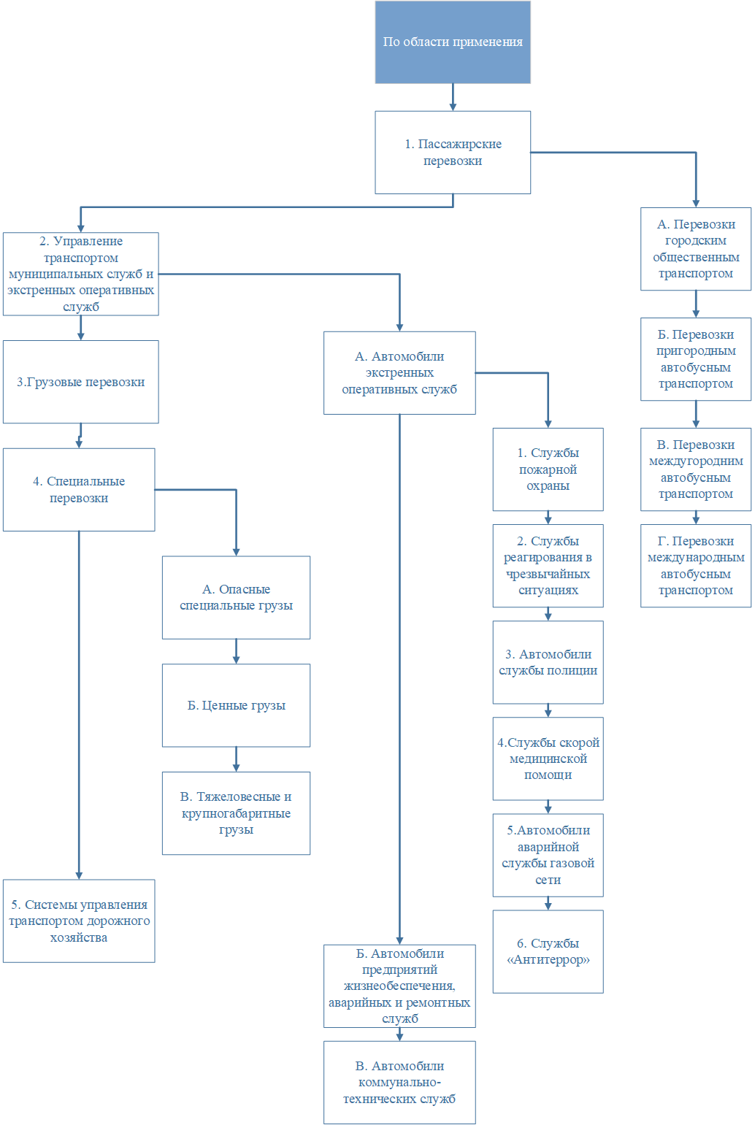
Рисунок 7 – Классификация систем навигации

ИНС разрабатывается на языке Java под операционную систему Android для апробации математического аппарата, заложенного в основу решения. Таким образом, предлагаемый подход позволит вести навигацию без доступа к сети интернет и спутниковой связи, например, в зданиях.
Во второй главе приведен логический проект разработанной системы, описанный с использованием нотации UML.
Методология UML является мощным средством проектирования, устранившим недостатки более ранних методологий, в том числе и основной недостаток SADT-методологии – отсутствие объектно-ориентированного представления моделей сложных систем. Основная задача, которая стояла при создании проекта – отобразить функциональность системы.
Разработка проекта системы выполнена в бесплатной среде UML-моделирования Visual Paradigm Online. На рисунке 8 приведена диаграмма вариантов использования разработанной системы.
Для того чтобы представить общую организацию системы, составляют архитектурную модель. Архитектурная модель системы показывают взаимодействие ее основных элементов во внутренней среде, дает верное представление о дальнейшем проектировании всей системы.
Модель разработанной архитектуры показана на рисунке 9. На ней показан полный цикл построения пройденного маршрута с помощью телефона. В начале данные с гироскопа, акселерометра и магнитометра поступают алгоритм фильтрации Калмана, которые убирает шум и сглаживает показатели с датчиков. В свою очередь процессор, который стоит на Android устройстве, проводит вычисления:
- собирает данные с датчиков;
- отправляет массив данных в фильтр;
- на основе полученных данных строит на ГИС пройденный маршрут.
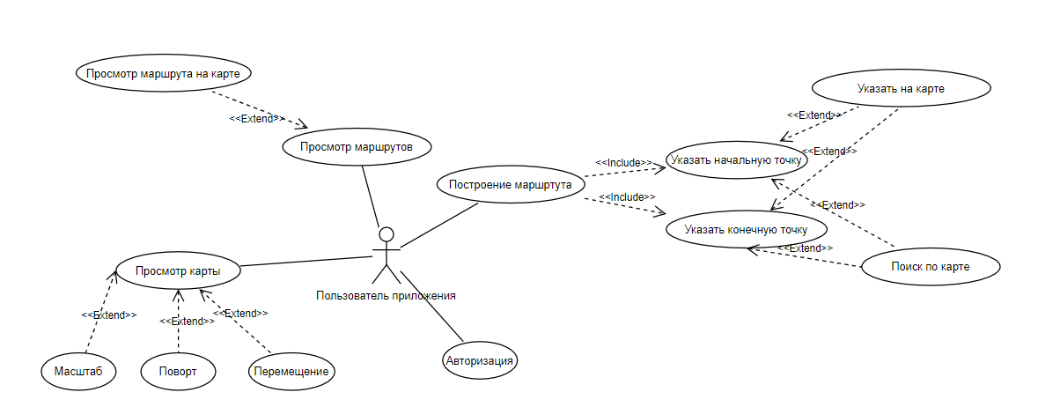
Рисунок 8 – Диаграмма вариантов использования системы
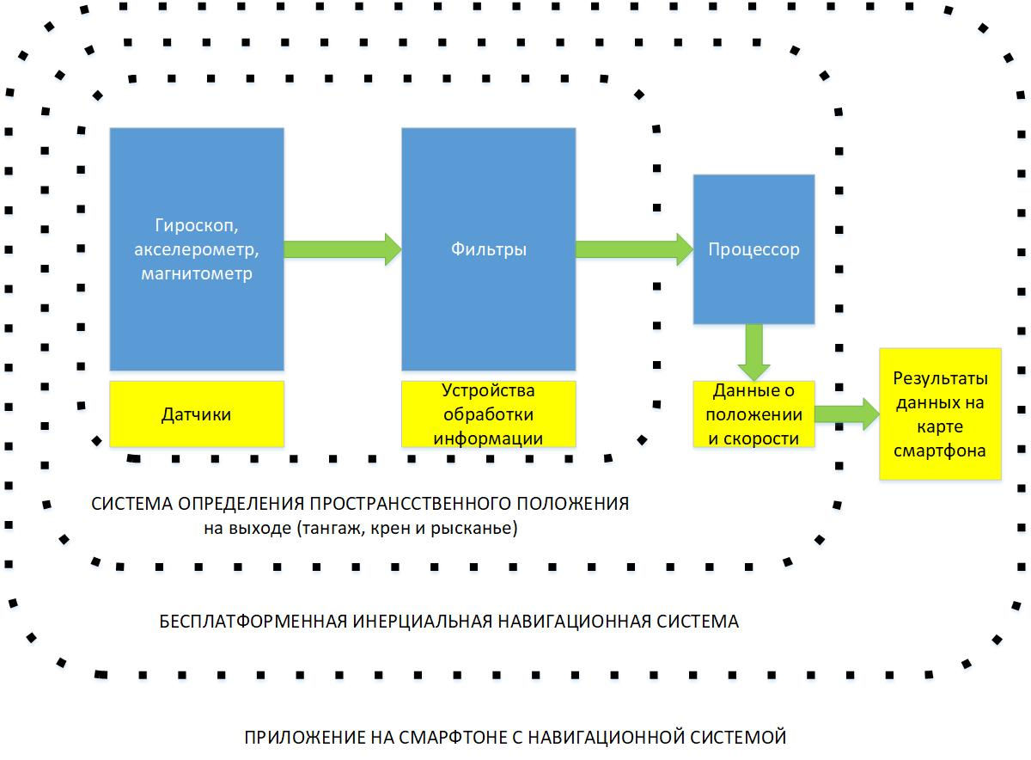
Рисунок 9 – Архитектурная модель трехконтурной инерциальной навигационной системы для мобильных устройств
Метод построения пройденного маршрута с помощью датчиков телефона показан на рисунке 10.
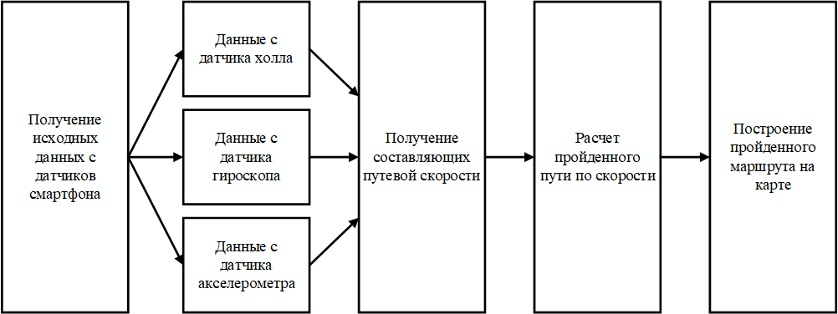
Рисунок 10 – Метод построения проеденного маршрута
Автоматизированная система сначала фиксирует данные 3 датчиков, а именно магнитометр, гироскоп и акселерометр. К этим данным фиксируем так же время, которое показывает сколько прошло по этим данным.
По этим данным высчитывается направление путевой скорости, которая показывает в какую сторону было направление. Затем на следующем шаге по направлению скорости идет расчет пройденного расстояния. Следующий шаг система рисует на карте.
В третьей главе описан конечный результат и иследования.
Оценка результатов проводилась по параметру GTE (Ground Truth Error) – это максимальная ошибка по отношению к эталонной траектории.
, (3.1)
где I – общее количество точек траектории, i – порядковый номер точки траектории, GTT– Ground Truth trajectory, IMUT – Initial Measurement Unit Trajectory.
Для проверки точности работоспособности системы был пройден маршрут в торговом центре «Космопорт» города Самары. Начальной точной был ресторана быстрого питания «Макдоналдс», а конечной магазин «ZARA». В начальной точке был найден маршрут до конечной точки. Потом была нажата кнопка, которая начинается отслеживать и строить маршрут пользователя на карте.
В ходе пройденного маршрута GTE равняется 1.3241, что означает хорошую оценку, для точности системы, которая построенная на датчиках смартфона Android.
В работе рассмотрен подход к позиционированию мобильных устройств при помощи инерциальной навигации. Результатом работы является вывод о том, что данный подход может успешно применяться для мобильных устройств, однако требует немалых усилий для борьбы с накапливаемой погрешностью, для чего следует пользоваться шумовыми фильтрами и географическими особенностями местности, где проводится отслеживание устройства. Наиболее перспективной областью навигация пользователей на крупных предприятиях, рассчитанных на высокую посещаемость – таких, как торгово-развлекательные центры.
Самым главным положительным фактом является, что инерциальные системы будут становиться более актуальными в будущем по мере совершенствования акселерометров и гироскопов, применяемых в мобильных устройствах.
В заключении сформулированы основные выводы, перечислены полученные в работе результаты.

основные выводы и результаты
В соответствии с заданием на выпускную квалификационную работу магистра проведён анализ предметной области, рассмотрены задачи методов навигации и способы построения пути на графе, а также алгоритмы построения маршрута с помощью инерциальной технологии навигации. Разработан метод и алгоритм построения маршрута. Построены диаграммы по методологии UML, создана физическая и логическая модель данных и описана архитектура системы. Разработана автоматизированная навигации внутри помещений с помощью инерциальной технологии локального позиционирования мобильных устройств. Проведены исследования эффективности, разработанной систем для решения поставленной задачи. Программное обеспечение написано на языках Java в среде Android Studio.
По теме выпускной квалификационной работы опубликовано 7 научных работ. Результаты работы докладывались на различных конференциях международного, областного и регионального уровней, отмечены дипломами о лучших докладах.
Таким образом, основные результаты работы:
- разработан новый метод навигации по датчикам смартфона, а также трехконтурная архитектура инерциальной навигационной системы для мобильного устройства;
- разработаны алгоритмы функционирования и программное обеспечение автоматизированной системы, реализующие предложенный метод построения маршрута.
В ходе пройденного маршрута их контрольного примера GTE равняется 1.3241, что означает хорошую оценку, для точности системы, которая построенная на датчиках смартфона Android.

Основные публикации по теме диссертации
Работы, опубликованные в ведущих рецензируемых научных журналах и изданиях, определенных Высшей аттестационной комиссией:
  - Мавлютов В.Д., Головнин О.К. Формирование требований к бесплатформенной инерциальной навигационной системе на основе аппаратных и программных средств смартфона [Текст] / Мавлютов В.Д., Головнин О.К. // Двадцать седьмая международная конференция "Математика. Компьютер. Образование". — 2020.
  - Головнин О.К., Мавлютов В.Д. Архитектурная и математическая модели трехконтурной инерциальной навигационной системы для мобильных устройств [Текст] / Головнин О.К., Мавлютов В.Д.;// Международная научно-техническая конференция «Перспективные информационные технологии – 2020». — 2020. — С. 250-253
  - Мавлютов В. Д. Головнин О. К. Radio frequency identification system for transport infrastructure monitoring [Текст] // 7th All-Russian Scientific Conference "Information Technologies for Intelligent Decision Making Support". — 2019. — Vol. 1. — P. 56-60
  - Мавлютов В. Д. Головнин О. К. A road sign inventory system based on radio-frequency identification [Текст] / Radio frequency identification system for transport infrastructure monitoring // CEUR Workshop Proceedings. — 2019. — Vol. 2525.
  - Мавлютов В. Д. Головнин О. К. Программное обеспечение для проведения инвентаризации технических средств организации дорожного движения с помощью меток радиочастотной идентификации [Текст] / Программное обеспечение для проведения инвентаризации технических средств организации дорожного движения с помощью меток радиочастотной идентификации // Международная молодёжная научная конференция "XV Королёвские чтения", посвящённая 100-летию со дня рождения Д.И. Козлова. — 2019. — Т. 1. — С. 522-523
  - Мавлютов В. Д. Головнин О. К. Автоматизированный мониторинг объектов транспортной инфраструктуры с использованием технологии RFID [Текст] / Автоматизированный мониторинг объектов транспортной инфраструктуры с использованием технологии RFID // Автоматизированный мониторинг объектов транспортной инфраструктуры с использованием технологии RFID // Сборник научных статей «ИТ & ТРАНСПОРТ». — 2018. — Т. 10. — С. 33-38
  - Мавлютов В. Д. Головнин О. К. А Микроэлектронная система инвентаризации технических средств организации дорожного движения на основе технологии RFID [Текст] / Микроэлектронная система инвентаризации технических средств организации дорожного движения на основе технологии RFID // 11-я Всероссийская научно-практическая конференция "Актуальные проблемы информатизации в науке и образовании – 2018". — 2018. — С. 70

